
Восточно-Сибирская транспортная ...
Издаётся с мая 2013 года №1 май 2013 года

Издание Восточно-Сибирской транспортной прокуратуры и Совета общественной организации ветеранов и пенсионеров Восточно-Сибирской транспортной прокуратуры.
Уважаемые ветераны и работники Восточно-Сибирской транспортной прокуратуры! В конце 2011 года к юбилею – 290-летию Российской прокуратуры вышла в свет книга «Государево око от Сибири до Востока», посвященная истории прокурорского надзора, который мы осуществляем. Она была создана на основе сбора и изучения информации из различных источников, а главное – воспоминаний ветеранов. Безусловно, книга не могла вместить в себя всего, что хотелось бы. Не все воспоминания были получены, не обо всех людях сказано. Поэтому мы решили продолжить данную работу.  Перед Вами первый выпуск издания «Восточно-Сибирская транспортная…», подготовленный совместно с общественной организации ветеранов и пенсионеров Восточно-Сибирской транспортной прокуратуры и посвященный всенародному празднику - Дню Победы в Великой Отечественной войне.  В последующих периодических выпусках мы продолжим рассказывать о делах и людях прокуратуры, об её истории, о жизни ветеранской организации. В связи с этим, надеемся на помощь ветеранов. Ждем от Вас воспоминаний, в том числе о работниках, внесших достойный вклад в дело укрепления законности и правопорядка на транспорте и в таможенной сфере, об участниках Великой Отечественной войны, а также Ваши рассказы, стихи и пр.  Восточно-Сибирский  транспортный прокурор  А.Н. Мерзляков |  | Дорогие ветераны Великой Отечественной войны, труженики тыла,  ветераны органов прокуратуры, уважаемые коллеги!  Тепло и сердечно поздравляем Вас, ваших родных и близких с очередной годовщиной нашего всенародного праздника – Днем Победы в Великой Отечественной войне!  Мы свято чтим память павших и чествуем живых. Поздравляем тех, кто защищал нашу Родину в боях и тех, кто ковал Победу в тылу – всех, кто подарил нам мир. Всех, благодаря кому мы можем сегодня свободно жить и трудиться на благо нашего Отечества.  Вы проявили доблесть не только во время Великой Отечественной войны, но и в трудный послевоенный период, когда, не жалея сил, восстанавливали правопорядок и законность в стране. И это ценится не меньше.  Год от года мы всё с большим волнением чествуем поколение победителей. Наш священный долг – заботиться и оберегать солдат и тружеников тыла тех грозных военных времен.  9 мая – это праздник и всех послевоенных поколений, которым передаются рассказы о тяжелых и страшных днях войны, о той цене, которая была заплачена за Победу над фашистской Германией».  День Победы - это "праздник со слезами на глазах".  В этот праздничный день примите самые искренние пожелания благополучия, здоровья, неиссякаемой энергии, мирного неба над головой и веры в завтрашний день!
 |  | Восточно-Сибирский  транспортный прокурор  государственный советник  юстиции 2 класса  А.Н. Мерзляков |  | Председатель Совета общественной организации ветеранов и пенсионеров Восточно-Сибирской транспортной прокуратуры  государственный советник  юстиции 3 класса  Г.Я. Барский
ОНИ ЗАЩИЩАЛИ РОДИНУ ….
Долгие годы после войны в органах прокуратуры служили её участники. Они составляли основу её кадрового состава и внесли достойный вклад в повышение эффективности всей прокурорской деятельности, в укрепление законности и правопорядка в стране. Высокое профессиональное мастерство, организованность и принципиальность большинства из них служили примером для последующих поколений прокурорских работников. В послевоенные 40-50-годы аппарат прокуратуры Восточно-Сибирской железной дороги и созданной затем на её основе Иркутской транспортной прокуратуры (на правах прокуратуры области) практически полностью состояла из бывших фронтовиков. Возглавлявший прокуратуру до 1955 года Орешкин Г.П. участвовал в советско-финской войне, был тяжело ранен. Его заместитель, а в последующем - Иркутский транспортный прокурор, Малаев В.Г. в годы войны служил в органах Главной военной прокуратуры железнодорожного транспорта, участвовал в обороне Сталинграда. Заместитель Иркутского транспортного прокурора Блинников И.Ф. – участник войны с Японией. Старший следователь Алябьев А.Г. в 1942-1943 годах принимал участие в боевых действиях в качестве связиста стрелкового полка. Старший следователь Седов И.П. был командиром минометной роты. Старший следователь Солдатов М.И. в 1941-1942 годах служил помощником командира взвода разведки на Центральном фронте под Москвой, был ранен; в 1945 году в качестве старшины артиллерийской батареи участвовал в боях в Маньчжурии. Секретарь-машинистка Волкова Н.В. в 1942-1944 годах проходила службу в действующей армии в качестве рядовой 15-й отдельной железнодорожной бригады на Сталинградском, Южном и 3-м Украинском фронтах. Беспощадно бил врага служивший в штурмовой авиации воздушным стрелком ПОТАПОВ АНИСИМ ПЕТРОВИЧ (1922-1998). О нем наш отдельный рассказ.
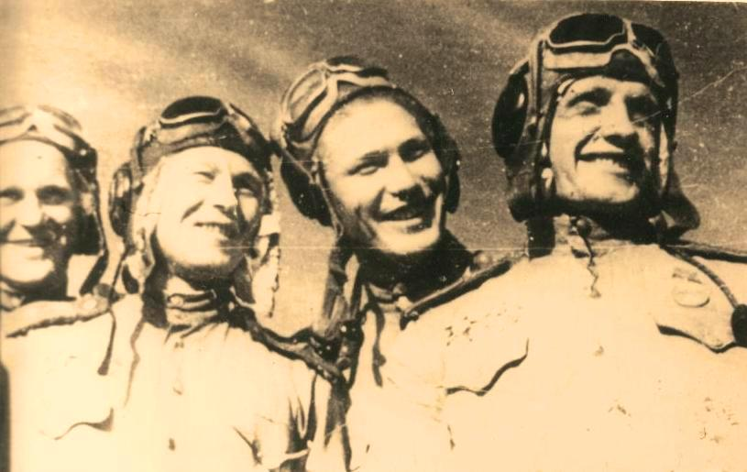
В армию Анисим Петрович Потапов был призван в августе 1941 года и направлен в Хабаровскую школу военных летчиков, после расформирования которой продолжил учебу в школе младших авиаспециалистов. Затем - служба в качестве мастера по вооружению в истребительном полку, вновь учеба - в Ленинградском авиационном техническом училище. С февраля 1943 года – в действующей армии в составе 686-го штурмового авиаполка. Участвовал в боях в качестве воздушного стрелка штурмовика Ил-2 на Южном и 4-м Украинском фронтах, 3,1 и 2 Прибалтийских фронтах, Ленинградском фронте.
В 1944 году за умело проведенный воздушный бой и 10 успешных боевых вылетов был награжден медалью «За отвагу».
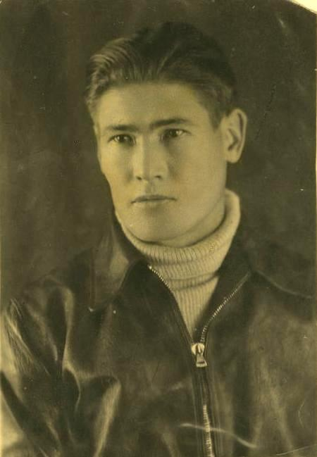
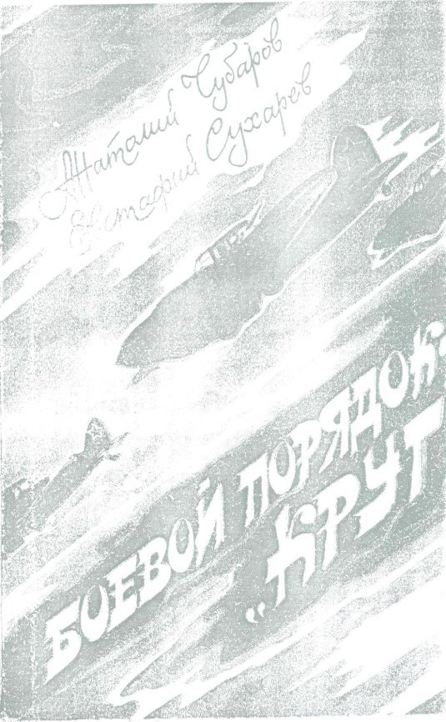
Вот как вспоминает об этом бое сам Анисим Петрович в книге А.Чубарова и Е. Сухарева «Боевой порядок – «круг»: «…Это была моя первая встреча с Ме-109. Наверное она и помнится потому, что была первой и закончилась для нас неудачно. Верно, и тому немцу прошла не без последствий и, если жив, то и он помнит, как было дело. В то время я летал с Александром Москаленко, молодым летчиком. Ему исполнилось тогда 22 года. Но он считался молодым еще и потому, что совершал всего лишь пятый боевой вылет. Мы вылетели на уничтожение техники и живой силы противника, удерживающего оборону на реке Миус. Во время второго захода и третьей атаки на цель я почувствовал, как наш самолет вздрогнул от какого-то резкого удара. В этот момент сверху с доворотом влево от нижней кромки облачности на нас свалился Ме-109. Это смотрелось как на замедленной съемке, так как разница в скоростях была не более 50-80 километров. Летно-тактические данные вражеского истребителя, его вооружение я знал еще со времен, когда учился в училище, но больше из рассказов боевых летчиков - Анатолия Чубарова, Василия Бакутина, Евгения Сухарева и других, встречавшихся с ними в воздушных боях под Сталинградом еще на одноместных самолетах ИЛ-2. Я мысленно тысячу раз прокручивал эти встречи - на земле, в полете, я видел их наяву. И тем не менее эта оказалась неожиданной. Что-то змеиное, хищное, безжалостное показалось мне в скользящем полете Мс-109. Потом в последующих боях я без ошибки узнавал его, как узнавал и другие истребители врага. Мгновенно ловлю его в перекрестье прицела. Нужно иметь в виду, что для того, чтобы "посадить" вражеский истребитель на прицел, нужно целиться всем самолетом, вводя его в разворот, поворот, набор высоты или выполнять другой маневр и в это же время следить за врагом, упреждая его маневр. Вот Ме-109 в прицеле. Даю очередь, и враг "нырком" уходит в недосягаемую зону. Нажимая на кнопку переговорного устройства и с тревогой сообщаю Александру - "Атакует мессер. Снизу. Доверни влево". Повторяю два раза, но желаемого маневра нет. Раздаются щелчки. Это результат пулемстно-пушечной очереди Ме-109 снизу по нашему самолету. В плоскостях, в фюзеляже рваные пробоины. Одна в фонаре, в двух-трех сантиметрах от головы. В кабину летят осколки плексиглаза. В этот момент из "мертвой" зоны с набором высоты вырывается Ме-109. Расстояние до него не более 80 метров. Соскользнув с сидения вниз, ловлю его в прицел, даю длинную очередь в подставленное "брюхо". С обреза ствола пулемета срывается пламя. Его видно даже днем. Какое-то время "Мессершмидт" остается как бы насажденным на ствол пулемета, затем, с резким поворотом влево, падает вниз…»..
На фронтовом снимке Потапов А.П. второй справа.
В этом же году за отлично проведенный воздушный бой Потапов получил орден «Славы» III степени. Уже на завершающем этапе войны, в 1945 году, за 31 успешный боевой вылет, при которых было отражено 17 атак истребителей противника¸ уничтожено на земле 4 единицы боевой техники и 4 огневых точки зенитной артиллерии с личным составом гитлеровцев, он был награждён орденом «Отечественной войны» 1 степени.В 1948 году, после демобилизации, Анисим Петрович начал учиться в Иркутской юридической школе, по окончании которой в 1950 году направлен на службу в прокуратуру Восточно-Сибирской железной дороги помощником прокурора Иркутского участка ВСЖД. Одновременно стал дальше постигать юридическую науку, обучаясь заочно в Иркутском государственном университете. С 1952 года Анисим Петрович уже помощник прокурора ВСЖД, однако, в 1954 году произошел крутой поворот в его трудовой деятельности - он перешел на службу в Управления ВСЖД, где проработал более 30 лет, в том числе долгие годы возглавлял юридический отдел. В 1973 году защитил диссертацию и получил ученую степень кандидата юридических наук. За заслуги в укреплении социалистической законности ему было присвоено почетное звание «Заслуженный юрист РСФСР». После выхода на пенсию, с 1985 г. и до последних дней своей жизни Анисим Петрович занимался преподавательской деятельностью в Иркутском институте инженеров железнодорожного транспорта.
Потапов А.П. в молодые годы
ВОСПОМИНАНИЯ О ВЕТЕРАНЕ  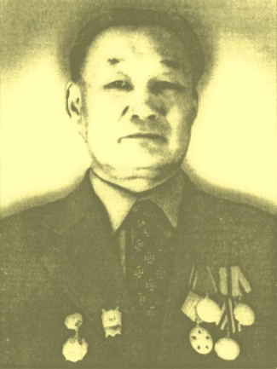  ЖАБАЕВ РИНЧИН САКИЯЕВИЧ  Родился 11 октября 1920 года в с. Цагатуй Джидинского аймака Бурятской АССР в крестьянской семье. После окончания неполной средней школы работал в колхозе им. Кирова пастухом, учетчиком, счетоводом, секретарем сельсовета.  В октябре 1940 года призван на срочную военную службу. Служил в 34-м авиационном полку, в 17-м гвардейском полку пикирующих бомбардировщиков ВВС Тихоокеанского флота. В должности писаря вел хронику вылетов пикирующих бомбардировщиков.  В августе-сентябре 1945 года во время войны с Японией сержант Жабаев Р.С., как авиационный моторист, обеспечивал готовность к вылету самолетов, которые бомбили позиции Квантунской армии. Награжден медалью «За победу над Японией».  После войны Жабаев Р.С. окончил областную и высшую партшколы, находился на партийной работе. В августе 1962 года направлен партийными органами на работу в органы прокуратуры. Был помощником прокурора Джидинского района Бурятской АССР, помощником Бурятского транспортного прокурора.  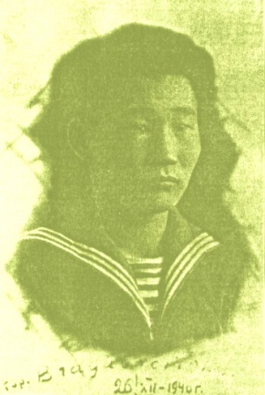  Публикуемая ниже статья Бурятского транспортного прокурора В.Цыганкова о ветеране войны, помощнике прокурора Ринчине Сакияевиче Жабаеве была впервые опубликована в 1982 году в газете «Восточно-Сибирский путь».  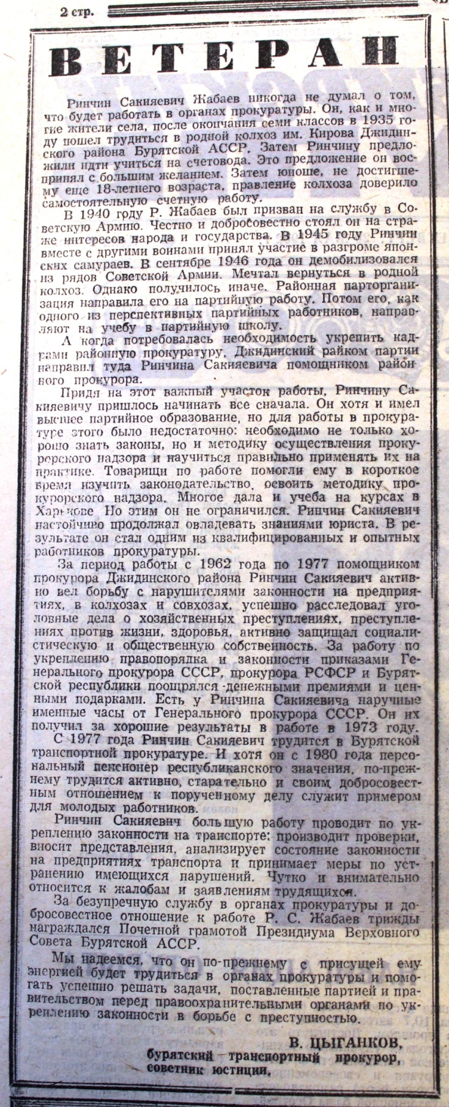 |  |  | … И КОВАЛИ ПОБЕДУ В ТЫЛУ  Многие из тех, кто работал в органах прокуратуры в послевоенный период, начинали с трудовую свою деятельность в годы войны, практически еще детьми трудились на полях, стояли за станками. Наш следующий короткий рассказ об одном из них - старшем советнике юстиции СИДОРОВЕ СЕРГЕЕ ИВАНОВИЧЕ, который в 80-х годах работал начальником следственного отдела Забайкальской транспортной прокуратуры.  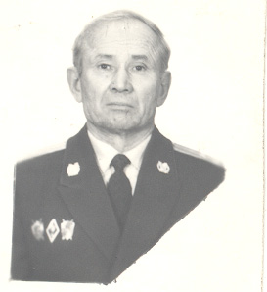  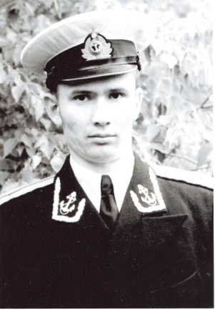  Сидоров Сергей Иванович родился в 1929 году в селе. Баяндарга Карымского района Читинской области. Трудовую деятельность начал во время войны, работая, будучи еще мальчишкой, в колхозе, за что награжден медалью «За доблестный труд в Великой Отечественной войне 1941-1945 гг.». Затем была служба на флоте и более чем 30 летняя служба в органах прокуратуры. В 1962 году окончил Всесоюзный юридический заочный институт. Начинал следователем районной прокуратуры Читинской области. Длительное время возглавлял прокуратуру Сретенского района, работал заместителем прокурора Читинской области. Был выдвинут на должность начальника управления Министерства юстиции по Читинской области. Проблемы со здоровьем не дали возможности дальнейшей работы на больших руководящих должностях, в связи с чем, вернулся на службу в прокуратуру - заместителем прокурора г. Читы. После образования в 1980 году Забайкальской транспортной прокуратуры и до ухода на пенсию Сергей Иванович возглавлял следственный отдел вновь созданной прокуратуры. Как добросовестный и грамотный специалист, он пользовался уважением и авторитетом среди коллег по работе, сотрудников правоохранительных органов Читинской области. За добросовестное исполнение служебного долга в 1971 году был награжден орденом «Знак Почета». Умер Сидоров Сергей Иванович в январе 2005 года в г. Чите.  Сидоров С.И.во время службы на флоте
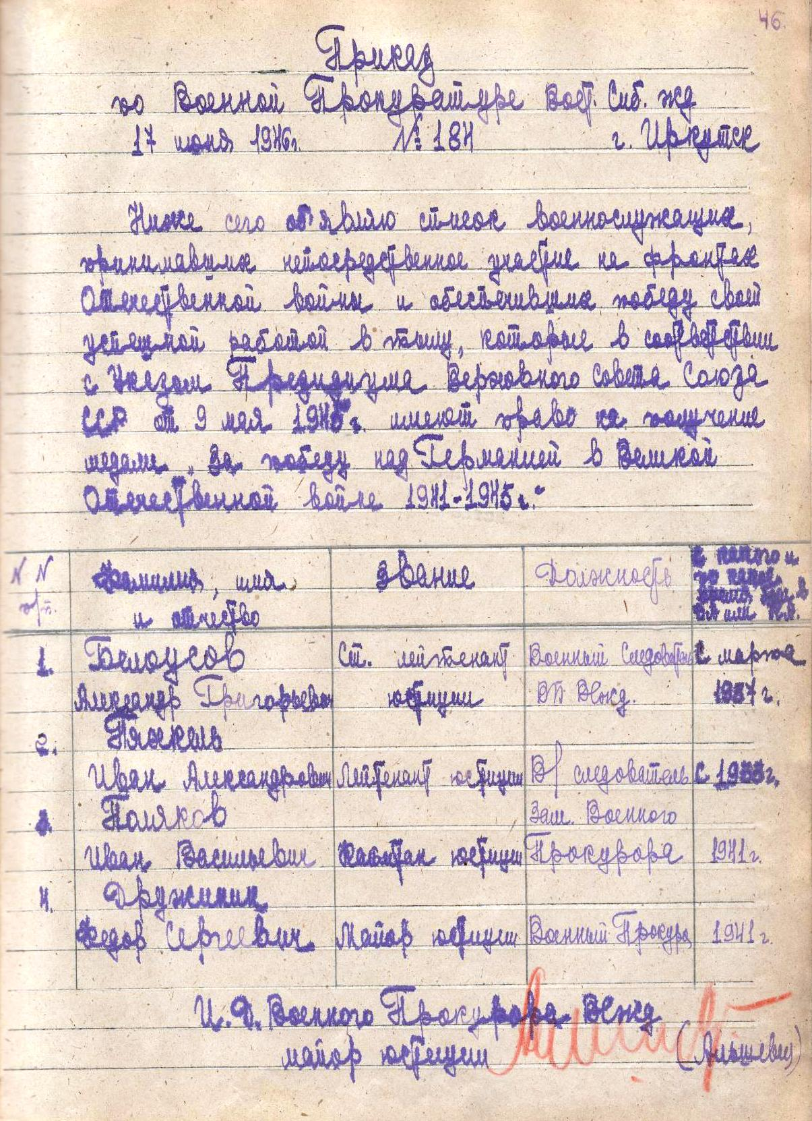 |  |  | СВИДЕТЕЛЬСТВУЮТ ДОКУМЕНТЫ  Список военнослужащих и вольнонаемного состава Военной прокуратуры ВСЖД, представленных к награждению медалью «За победу над Германией в Великой Отечественной войне 1941-1945 г.»


